

**Universidad de Colima**

**Facultad de Telemática**

**Tecnología de Redes Emergentes**

**Académico:**

**Amezcua Valdovinos Ismael**

**Alumno**

**Valdez Gutierrez Aldo Eduardo**

**Act 6. La plataforma ESP32 y el protocolo MQTT**

**Colima, Col; a 8 de abril de 2024**

**Universidad de Colima**

**Facultad de Telemática**

**Internet de las cosas y cómputo cognitivo**

**La plataforma ESP32 y el protocolo MQTT**

# 1. Introducción

Las plataformas ESP32 son una serie de microcontroladores de bajo costo y baja potencia que integran tecnologías de comunicación Wi-Fi y Bluetooth. Son utilizadas para el desarrollo de aplicaciones del Internet de las cosas debido a su facilidad de uso y soporte de tecnologías familiares como Arduino y módulos de sensores digitales y análogos.

Por otro lado, el protocolo de comunicación MQTT provee una comunicación de tipo publicista-suscriptor para el intercambio de información del tipo máquina a máquina. Está diseñado para conexiones en dispositivos con recursos limitados o anchos de banda limitados. MQTT en su versión original utiliza TCP como transporte, aunque es posible utilizar UDP y QUIC en versiones adaptadas.

# 2. Objetivos de aprendizaje

La presente actividad tiene como objetivo que el estudiante se familiarice con la plataforma ESP32 y el protocolo MQTT para posteriormente desarrollar una solución del Internet de las cosas.

# 3. Recursos

Para realizar las actividades, puedes utilizar distintas fuentes de información en Internet que considered confiables. Por ejemplo, puedes utilizar páginas de documentación de compañías de cómputo reconocidas, revistas, artículos de investigación, entre otros. Recuerda agregar las referencias en formato APA 7 de cada una de tus respuestas.

# 4. Actividades

## 4.1. La plataforma ESP32

Describe las características de hardware de la plataforma ESP32. Incluye información sobre el procesador, memoria, conectividad, periféricos, seguridad y gestión de energía.

|  |
| --- |
| **Procesador:** doble núcleo Xtensa LX6, con una frecuencia de reloj de hasta 240 MHz.  **Memoria:** memoria flash de hasta 4 MB y una memoria SRAM de hasta 520 KB.  **Conectividad:** El ESP32 tiene soporte para Wi-Fi y Bluetooth, y cuenta con una antena integrada. Además, tiene una amplia variedad de interfaces, como UART, SPI, I2C, CAN, PWM, entre otras  **Periféricos:** sensores de temperatura, acelerómetros, giroscopios, cámaras, pantallas LCD y LED.  **Seguridad:** IEEE 802.11, WFA, WPA/WPA2 y WAPI.  **Gestión de energía:** modo de bajo consumo de energía, lo que lo hace ideal para aplicaciones que requieren una larga duración de la batería. |

**Santos, M. D. (2023, March 24). Conoce la arquitectura del ESP32: características y funcionalidades - Polaridad.es. Polaridad.es. https://polaridad.es/conoce-la-arquitectura-del-esp32-caracteristicas-y-funcionalidades/**

Provee una lista de los distintos tipos de la familia ESP32 (ESP32-S2, ESP32-S3, ESP32-C2, ESP32-C3, ESP32-C6, ESP32-H2). Enlista las características principales de cada placa.

|  |  |
| --- | --- |
| **Familia** | **Características principales** |
| ESP32 | * CPU potente (doble núcleo LX6). * Memoria balanceada (520 KiB SRAM, 4 MB Flash). * Periféricos completos para diversas aplicaciones. |
| ESP32-S2 | * CPU eficiente (un solo núcleo LX6). * Memoria ajustada (320 KiB SRAM, 4 MB Flash). * Periféricos reducidos para abaratar costos. |
| ESP32-S3 | * CPU de alto rendimiento (doble núcleo LX7). * Memoria balanceada (520 KiB SRAM, 4 MB Flash). * Periféricos avanzados para mayor capacidad. * Seguridad robusta (WFA, WPA/WPA2, WAPI, arranque seguro, etc.). |
| ESP32-C2 | * CPU simple (un solo núcleo LX6). * Memoria acotada (128 KiB SRAM, 4 MB Flash). * Periféricos básicos para tareas simples. |
| ESP32-C3 | * CPU mejorada (un solo núcleo LX6). * Memoria ampliada (400 KiB SRAM, 8 MB Flash). * Periféricos más avanzados que el ESP32-C2. * Seguridad estándar (WFA, WPA/WPA2). |
| ESP32-C6 | * CPU simple (un solo núcleo LX6). * Memoria balanceada (400 KiB SRAM, 8 MB Flash). * Elementos de seguridad avanzados para aplicaciones críticas. * Seguridad estándar (WFA, WPA/WPA2) posiblemente ampliada con funciones específicas. |
| ESP32-H2 | * CPU potente (doble núcleo LX6). * Memoria balanceada (520 KiB SRAM, 8 MB Flash). * Procesador de audio dedicado para reconocimiento de voz. * Interfaz para conectar micrófonos. * Seguridad estándar (WFA, WPA/WPA2). |

**Chip Series Comparison - ESP32-S3 -  — ESP-IDF Programming Guide v5.0 documentation. (n.d.). https://docs.espressif.com/projects/esp-idf/en/v5.0/esp32s3/hw-reference/chip-series-comparison.html**

Tomando como referencia la plataforma básica del ESP32, provee un diagrama de la configuración de los pines de la plataforma. Describe brevemente para qué sirven los tipos de periféricos ADC (analog-to-digital converter), SPI (serial peripheral interface), UART (universal asynchronous receiver-transmitter), I2C (inter-integrated circuit), PWM (pulse-width modulation), DAC (digital-to-analog converter), I2S (integrated interchip sound).

|  |
| --- |
| ADC: Convierte una señal analógica a digital  **Rebekah. (2022, October 26). Conversión analógico-digital (ADC). TechEdu. https://techlib.net/techedu/conversion-analogico-digital-adc/**  SPI: Sirve para comunicarse entre 2 microcontroladores o periféricos siendo una configuración en esto de maestro-esclavo.  **Tailor, H. (2024, January 29). Comunicación SPI maestro-esclavo y ejemplo de lectura SPI de Arduino. Makerguides.com. https://www.makerguides.com/es/master-slave-spi-communication-arduino/**  UART: Sirve para generar una comunicación receptor-tranmisor asíncrono universal, funciona convirtiendo los datos entrantes y salientes en el flujo binario en serie.  **Admin. (2020, November 21). Protocolo de comunicación UART – ¿Cómo funciona? IWOFR. https://iwofr.org/es/protocolo-de-comunicaci%C3%B3n-uart-c%C3%B3mo-funciona/**  I2C: Sirve para conectar varios periféricos a un solo microcontrolador con 3 pines.  **Dignal. (n.d.). El bus I2C | Dignal. https://dignal.com/el-bus-i2c/**  PWM: se usa para transmitir señales analógicas cuya señal portadora será digital. En esta técnica se modifica el ciclo de trabajo de una señal periódica  **¿Qué es PWM y  cómo usarlo? (n.d.). https://solectroshop.com/es/blog/que-es-pwm-y-como-usarlo--n38**  DAC: Convierte una señal digital a una analógica  I2S: sirve como dispositivo síncrono utilizado para transmitir datos de audio digital entre dispositivos.  **Llamas, L. (2023, September 5). Cómo usar el bus I2S en un ESP32. Luis Llamas. https://www.luisllamas.es/esp32-i2s/** |

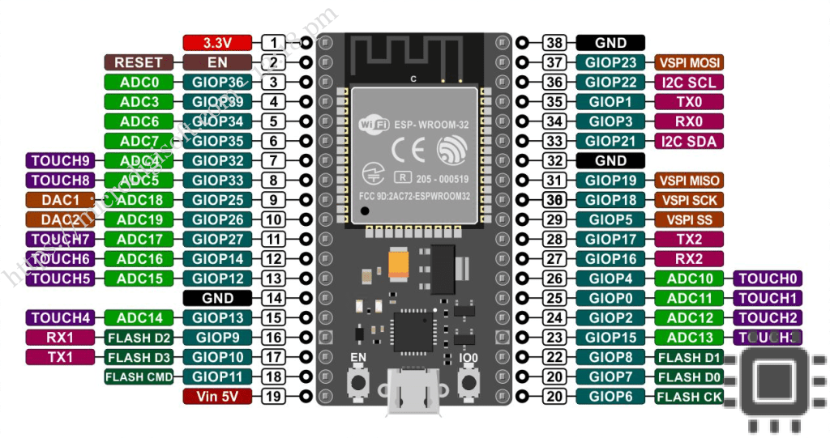

## 4.2. El protocolo MQTT

Describe con detalle el modelo publicista-suscriptor. Utiliza diagramas de bloques para complementar tu descripción.

|  |
| --- |
|  |

Describe los tipos de mensajes que se utilizan en MQTT así como la calidad de servicio (QoS). Explica cómo funciona cada uno de ellos.

|  |
| --- |
| **Publicar:** Es el envío de bloque de datos que dependen de la implementación.  **Suscribirse:** Este tipo de mensaje lo envía un cliente que quiere suscribirse a un tema. En este caso el cliente envía un mensaje del tipo SUBSCRIBE, y el broker le responderá con otro de tipo SUBACK. En el caso de que haya mensajes retenidos, este nuevo suscriptor los recibirá.  **PING:** Este tipo de mensaje se usa para verificar que la conectividad entre el cliente y el broker no haya sido cerrada de forma inesperada. El cliente envía un mensaje del tipo PINGREQ, y recibe a cambio uno del tipo PINGRESP.  **DESCONECTAR:** Un cliente envía un mensaje del tipo DISCONNECT al broker.  QoS 0: Ofrece la cantidad mínima de transmisión de datos. Cada mensaje se entrega a un suscriptor una vez, sin confirmación.  QoS 1: El bróker intenta entregar el mensaje y espera una respuesta de confirmación del suscriptor. Si no se recibe una confirmación dentro de un período de tiempo especificado, el mensaje se envía de nuevo.  QoS 2: Cliente y bróker utilizan un protocolo de enlace de cuatro pasos para garantizar que el mensaje se reciba exactamente una vez. También se conoce como "entrega exactamente una vez".  ¿En qué consisten los mensajes de publicación/suscripción? - Explicación sobre los mensajes de publicación/suscripción - AWS. (n.d.). Amazon Web Services, Inc. <https://aws.amazon.com/es/what-is/pub-sub-messaging/>  ¿Qué es el MQTT? - Explicación del protocolo MQTT - AWS. (n.d.). Amazon Web Services, Inc. <https://aws.amazon.com/es/what-is/mqtt/>  ¿Qué es MQTT? Definición y detalles. (n.d.). <https://www.paessler.com/es/it-explained/mqtt> |